Министерство науки и высшего образования Российской Федерации
федеральное государственное бюджетное образовательное учреждение высшего образования
«Российский экономический университет имени Г.В. Плеханова»
МОСКОВСКИЙ ПРИБОРОСТРОИТЕЛЬНЫЙ ТЕХНИКУМ.

Специальность: 09.02.07 Информационные системы и программирование
Квалификация: Программист

ПРАКТИЧЕСКАЯ РАБОТА №2
ПО ОСНОВАМ АЛГОРИТМИЗАЦИИ И ПРОГРАММИРОВАНИЯ

ТЕМА: Текстовая игра-новелла
Листов: 9

Выполнил студент  Группы: П-1-24  Андреева Н.Д. | Проверил преподаватель  А.А.Никонова  «____» _______2025 года

Москва 2025
Цель работы: Разработать текстовую игру, используя основы программирования на Python, с упором на работу с коллекциями данных (списки, кортежи, множества, словари).

Ход работы:
- Импорт библиотек random и time, функция slow_print
import random используется для случайного выбора преступника и ответов подозреваемых. import time - позволяет делать паузы между сообщениями. Функция slow_print замедляет появление текста на экране. for char in text: перебирает каждый символ в строке text. print(char, end="", flush=True) - выводит символ без переноса строки. time.sleep(delay) — делает паузу между символами. print() в конце добавляет перевод строки после вывода всей фразы.
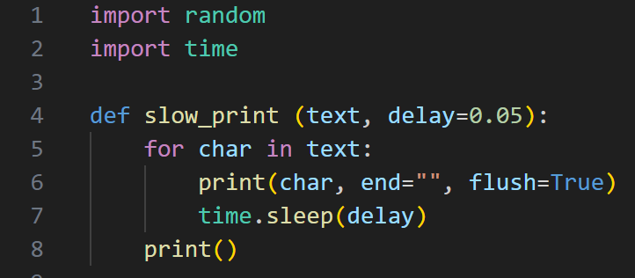
Рисунок 1 - Импорт библиотек random и time, функция slow_print

- Приветствие
Выводится приветственное сообщение с помощью функции slow_print. time.sleep(2) - пауза на 2 секунды. suspects - это список из пяти подозреваемых. culprit — случайный выбор одного из подозреваемых с помощью функции random.choice(). found_clues — пустой список, в который будут добавляться найденные улики. evidence_points - очки доказательств.
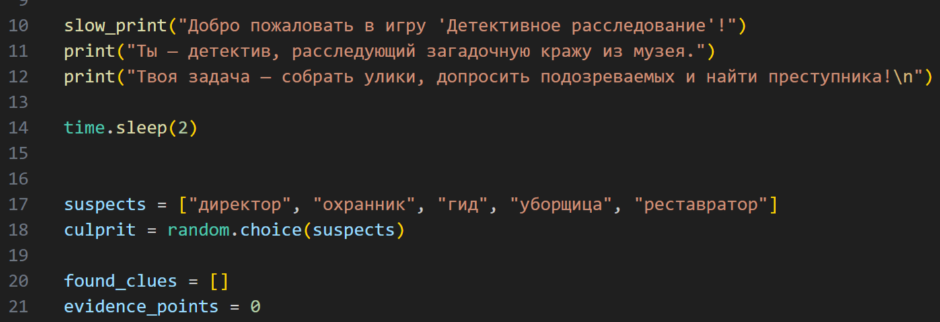
Рисунок 2 - Приветствие

- Уровень 1. Осмотр места преступления.
Игроку предлагается меню с выбором мест для осмотра. while True - бесконечный цикл, который работает до break.
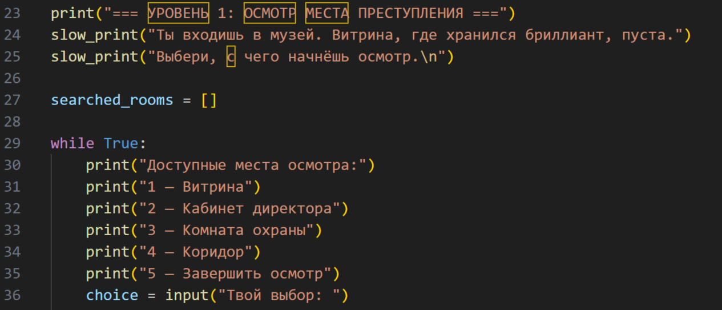
Рисунок 3 - Уровень 1. Цикл while True
if choice == "1": — проверяет, что именно выбрал игрок и если данный выбор еще не находится в списке searched_rooms, то программа выводит текст. В случае если этот выбор есть в списке или произведен неправильный ввод программа выводит: «Это место уже осмотрено или неправильный выбор». found_clues.append("") - сохраняет найденные улики. search_rooms.append - помечает место как осмотренное и добавляет его в соответствующий список. evidence_points += «» - увеличивает очки пользователя. Каждое место осмотра даёт разные улики и очки. /n - переносит строку. .extend - добавляет несколько элементов сразу.
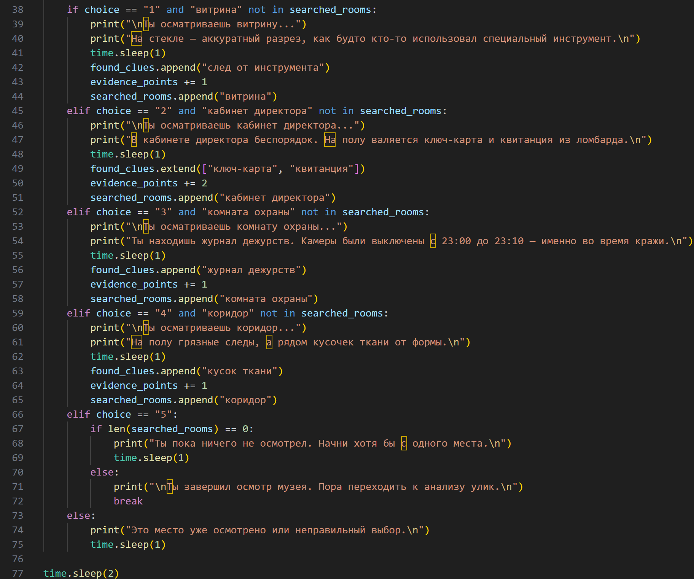
Рисунок 4 - Уровень 1. Осмотр места преступления.

- Уровень 2. Анализ улик.
После осмотра мест преступления программа рассматривает все найденные улики при помощи цикла for.
for clue in found_clues: — берёт каждую улику из списка. Условие if проверяет, какая именно улика. В зависимости от найденных улик добавляются очки. Также программа выводит человека, к кому улика может относиться. Если улики не найдены программа выводит: «Улики не найдены».
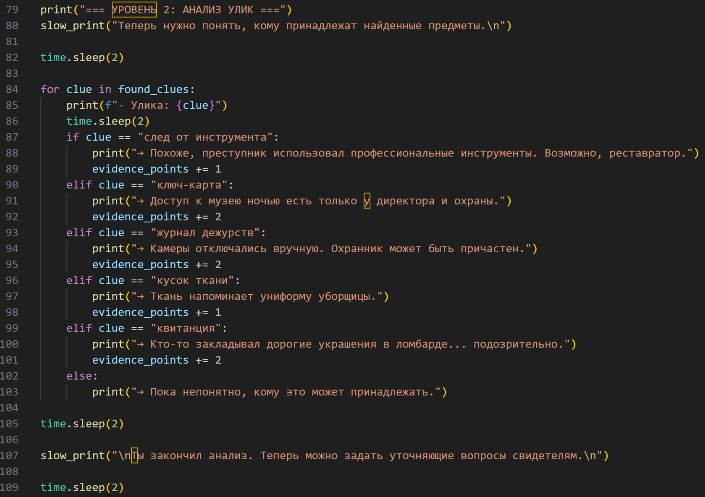
Рисунок 5 - Уровень 2. Анализ улик.

- Уровень 3. Допрос подозреваемых.
for i in range(3) - позволяет осуществить допрос 3 раза. print("Подозреваемые:", ", ".join(suspects)) - выводит список подозреваемых через запятую. input(" ").lower() - приводит ввод к нижнему регистру.
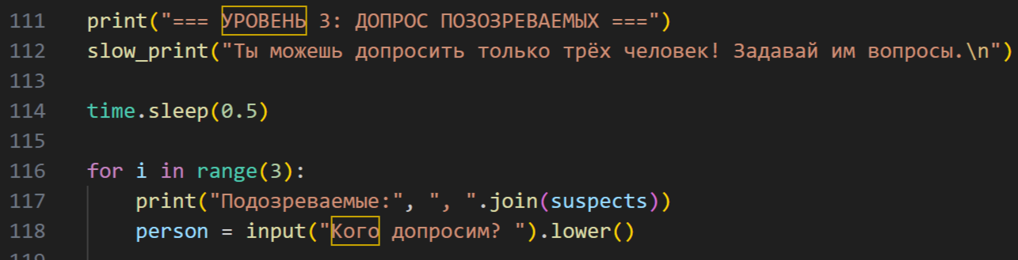
Рисунок 6 - Уровень 3. for i in range(3)
Если введенного человека нет в списке, выводится: «Такого человека нет.». Далее программа позволяет пользователю ввести вопрос для подозреваемого и случайно выбирает его реплику. Если он виновен — его ответы звучат подозрительно, если нет - это обычные ответы. .capitalize делает первую букву заглавной в выводе. Переменная cont позволяет закончить допрос раньше.
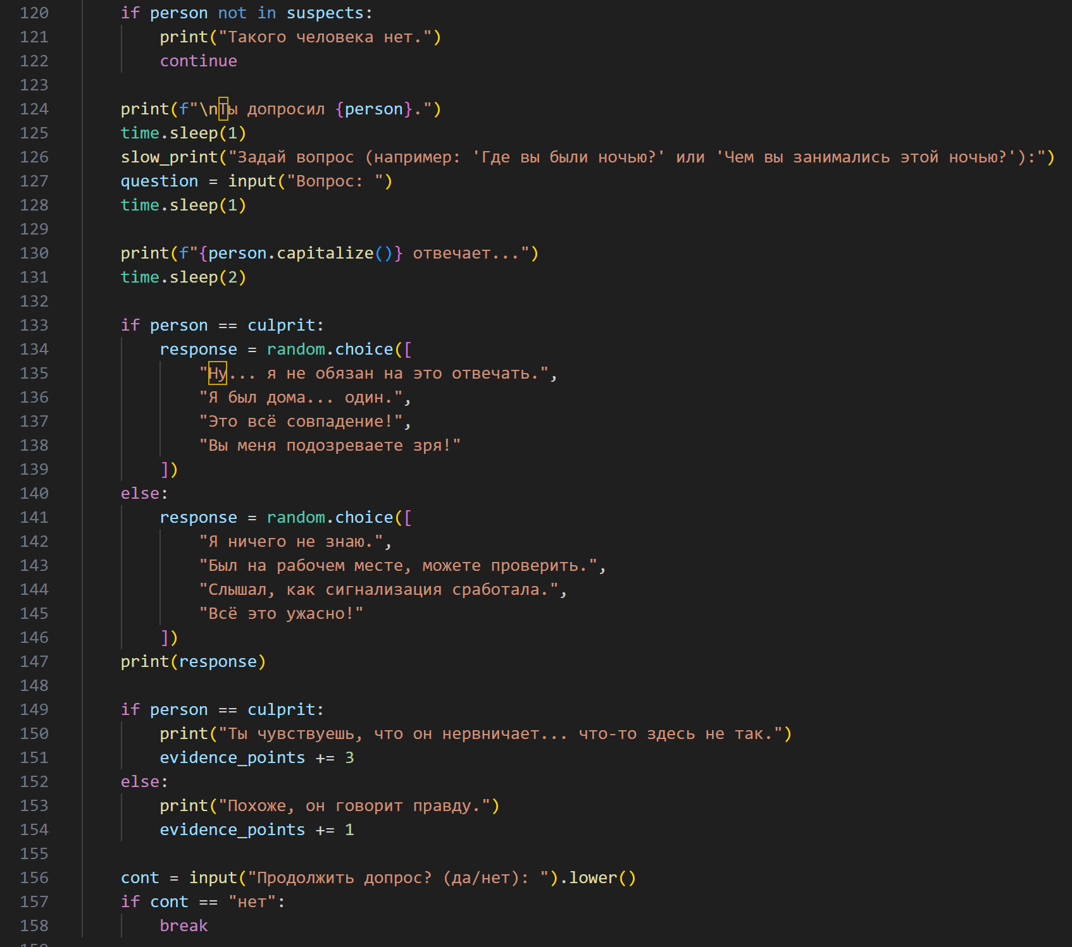
Рисунок 7 - Уровень 3. Допрос подозреваемых.
- Уровень 4. Дополнительный поиск
Это дополнительная возможность поиска улик для внимательных игроков. Можно найти ещё улики, которые помогут подтвердить вину. Новый цикл while True создаёт возможность искать несколько раз. В зависимости от выбора добавляются разные улики.
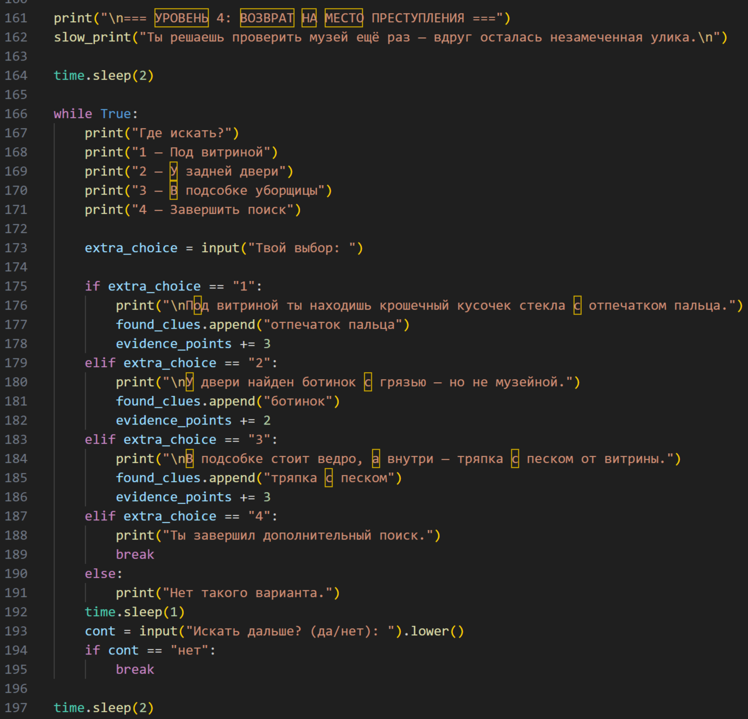
Рисунок 8 - Уровень 4. Дополнительный поиск

- Уровень 5,6. Сопоставление фактов и обвинение
На этом этапе все улики сравниваются с личностью преступника. Если совпадение найдено — игрок получает дополнительные очки.
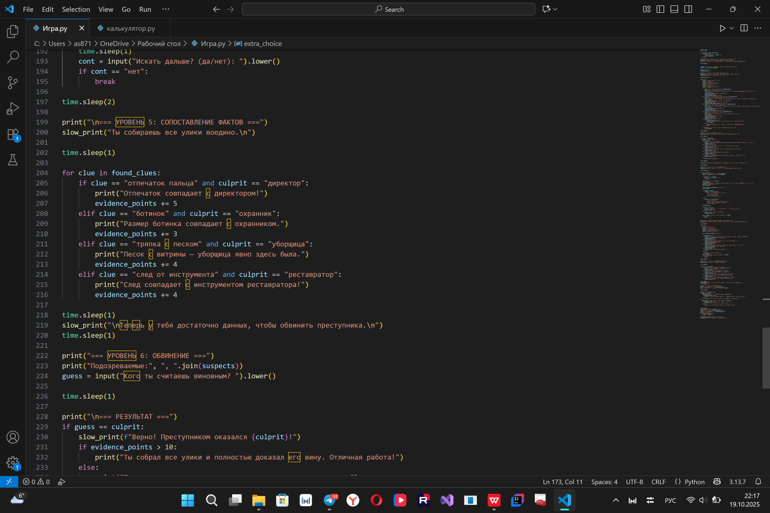
Рисунок 9 - Уровень 5. Сопоставление фактов
Игрок делает выбор на основе своих наблюдений, и программа проверяет — угадал он или нет. Также программа сверяет количество набранных баллов и выводит соответствующий результат.
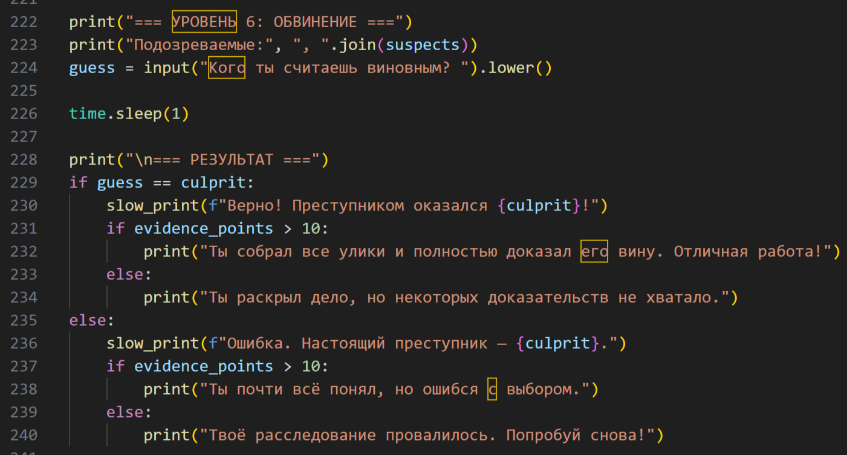
Рисунок 10 - Уровень 6. Обвинение
- Итог расследования.
Итог выводит количество найденных улик, общее количество очков доказательств и полный список всех улик. len(found_clues) - считет количество найденных улик. print(«-», clue) - выводит каждую улику с тире перед ней.
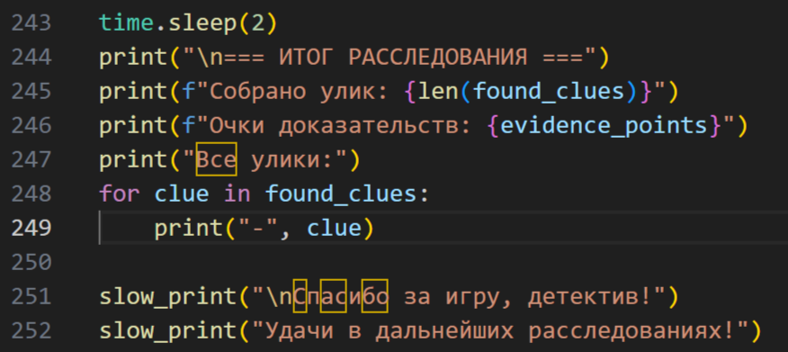
Рисунок 11 - Итог расследования

Вывод: Удалось разработать текстовую игру, используя основы программирования на Python, с упором на работу с коллекциями данных (списки, кортежи, множества, словари).

